



**本科毕业设计（论文）**

**基于B/S模式的航班票务管理系统设计与实现**

学 院 计算机学院

专 业 计算机科学与技术

年级班别 2013级（2）班

学 号 3113005816

学生姓名 陈耿

指导教师 蒋艳荣

2017年 6 月

**基于B/S模式的航班票务管理系统设计与实现**

**陈耿**

**计算机学院**

**摘 要**

随着时代的进步，科技的发展，互联网走进了千家万户。人们通过互联网获取知识和信息，在网络上购物，在社交平台上分享自己的生活，互联网给人们的生活带来了很多便利。伴随着科技的进步，互联网技术和无线移动通信技术也得到了长足的发展。相比于传统线下的航空订票系统，依赖于互联网的线上航空订票系统可以更高效、完善地服务航空公司员工和旅客，提高旅客订票的效率，也方便航空公司员工的查询和管理。

本文主要分为五章，系统按照软件工程理论进行开发，并在各个阶段坚持严格审查，保证按时按量完成任务。

第一章主要介绍了本课题的相关发展概况，并介绍了航空票务管理系统的项目背景和研究意义。

第二章主要介绍了本课题开发过程中所研究的相关技术，包括采用的开发语言、开发工具、数据库及其他相关技术，并介绍了相关技术的特色和优点。

第三章主要介绍了本课题的相关设计目标和功能要求，从而完成了对本系统的需求分析。

第四章从用例图、概念模型设计和数据库设计等方面完成对航班票务管理系统进行了概要设计。

第五章主要是分模块对航空票务管理系统进行相关的详细设计。

第六章是按照功能模块对该系统进行相关的测试工作。

**关键词**：航班票务管理系统，B/S模式，Java

注：本设计（论文）题目为自选题目。

**Abstract**

With the progress of the times, the development of science and technology, the Internet gets into the tens of thousands of households. Through the Internet people can obtain knowledge and information, shopping on the network, share their own lives in the social platform . The Internet has brought a lot of convenience to people's lives. With the progress of science and technology, Internet technology and wireless mobile communication technology has also been developed by leaps and bounds. Compared to the traditional line of air ticketing booking system, Internet-dependent online booking system can be more efficient and perfect service to airline employees and passengers to improve the efficiency of passenger booking, but also to facilitate the airline staff inquiries and management.

This paper is divided into five chapters, the system is in accordance with the theory of software engineering development, and at all stages adhere to a rigorous review to ensure the timely completion of tasks by volume.

The first chapter mainly introduces the related development of this subject, and introduces the project background and research significance of air ticketing management system.

The second chapter mainly introduces the related technology, including the development language, development tools, database and other related technologies, and introduces the characteristics and advantages of the related technology.

The third chapter mainly introduces the related design goals and functional requirements of the project, completing the analysis of the demand of the system.

The fourth chapter from the use case diagram, the concept of model design and database design and other aspects of the completion of the flight ticketing management system was outlined.

The fifth chapter is mainly about the sub-module on the air ticketing management system related to the detailed design.

The sixth chapter is in accordance with the functional module of the system related to the test work.

**Key words**：Air Ticket Management System, B/S mode, Java

Note：This project is an optional subject.

**目 录**

1 绪论 1

1.1 课题背景 1

1.2 国内外发展概况 1

1.3 研究内容与目的 2

1.4 论文组织结构 2

1.5 本章小结 3

2 开发环境及实现技术 4

2.1 开发环境 4

2.1.1 IntelliJ IDEA 4

2.1.2 Oracle 11g 5

2.2 实现技术 5

2.2.1 Java 5

2.2.2 FreeMarker 5

2.2.3 Spring 6

2.2.4 Hibernate 6

2.2.5 Spring Boot 6

2.2.6 Bootstarp 6

2.2.7 其他轻量级前端插件 7

2.3 实现形式 7

2.4 本章小结 8

3 需求分析 9

3.1 系统需求概述 9

3.2 功能需求 10

3.2.1 管理端 10

3.2.2 旅客端 14

3.3 系统设计模式 17

3.4 本章小结 18

4 概要设计 19

4.1 系统用例图 19

4.1.1 管理端 19

4.1.2 旅客端 19

4.2 数据库物理设计 20

4.3 本章小结 25

5 详细设计 26

5.1 系统数据模型 26

5.2 系统总体设计 27

5.3 注册登录模块详细设计 27

5.4 机票查询与购买模块详细设计 27

5.5 个人中心模块详细设计 28

5.6 本章小结 28

6 系统测试 29

6.1 软件测试概述 29

6.2 管理端 29

6.2.1 登录页面 29

6.2.2 员工管理 30

6.2.3 机场管理 30

6.2.4 机型管理 31

6.2.5 航班管理 31

6.2.6 票价管理 32

6.2.7 个人信息管理 32

6.3 旅客端 33

6.3.1 旅客端首页 33

6.3.2注册登陆 33

6.3.3 个人中心 34

6.3.4 订单中心 34

6.3.5机票搜索 35

6.3.6机票购买 35

6.4 本章小结 36

参 考 文 献 38

致 谢 39

声 明 40

# 1 绪论

## 1.1 课题背景

航空票务管理系统是一个航空公司不可缺少的一部分，它给航空公司的管理员在管理航班、订单方面带来了很大的便利。传统的航空票务管理系统存在着很多缺点，包括航空公司管理不便、旅客购票不方便等，一方面航空公司员工往往需要复杂的操作才能管理航班信息，效率较低且较容易出错，另一方面旅客需要到代售点才能购买机票，对旅客来说也十分不便。在互联网技术高速发展的今天，已经远远落后于时代。

而基于互联网的航班票务管理系统可以很好地解决这些问题。现代化的航空票务管理系统允许航空公司的管理员通过互联网，管理航班的相关信息，包括相关航线信息、机票价格、订单情况等信息，也允许旅客通过互联网，随时随地通过手机、个人电脑等设备查询和购买相关机票。对于航空公司而言，采用现代化的航班票务管理系统可以减少人工代售点的人工成本，对于旅客而言，可以通过更便捷的途径查询和购买所需的机票，提高用户的购票体验。

## 1.2 国内外发展概况

在互联网高速发展的今天，互联网改变了人们日常生活和工作的方方面面，给人们日常生活带来了很多便利，提高了很多工作的效率。在日常生活方面，人们可以通过互联网，更快捷地查看相关新闻资讯，足不出户也可了解周围世界发生的事情；在日常工作中，互联网可方便人与人之间的沟通，提高协作工作的效率，同时降低错误发生的概率。航空公司也希望可以借助互联网，提高航班管理的效率，尽可能避免工作的纰漏，同时也降低旅客购票的成本，提高用户购票的体验。

早在20世纪60年代，国外就已经开始了航空公司电子化的进程。最开始只是为用户提供座位预定的功能，而随着相关技术的日渐成熟，到了20世纪70年代中期，美国航空公司推出了真正意义上的计算机订票系统，采用该系统也使该公司的利润激增[1]。

在国内，2005年中国出现了第一张电子机票，在这十几年的时间里，我国的航班票务管理系统迅速发展，主要经历了两个阶段：第一阶段，主要是C/S模式为主，旅客需要到相关的人工代售点购票，在这一阶段对于旅客来说不便，而且繁杂的工作也容易出现一些不必要的查多；第二阶段，主要是以B/S模式为主，随着互联网逐渐走进普通人家，航空公司也在网上开设了购票网站，人们通过个人电脑就可以在家查看机票价格等信息，并可以在网上下单，一定程度上提高了人们购票的便捷度，提高了购票的体验[2]。

随着近几年互联网技术的进一步发展，出现许多第三方基于B/S模式的在线购票网站，通过这些购票网站，人们可以对比不同航班公司之间的价格差异，更进一步提高了购票体验，而且给人们带来了真正的实惠。而且随着智能手机的普及，相关第三方购票网站和航空公司也开发了基于C/S模式的购票APP，在智能手机上，人们通过这些APP可以随时查看和比较机票信息并进行购票操作，还可以通过智能手机进行网上值机等操作，大大降低了购票成本，方便旅客。

## 1.3 研究内容与目的

传统的机票代售点购票模式，存在着许多缺点。首先，采用代售点模式，提高了航空公司的人力成本，一定程度上减少了航空公司的利润；其次，采用人工录入旅客信息的方式，存在信息录入出错的可能性，给旅客带来了不必要的麻烦，而且旅客需要亲自到代售点购票，也给旅客带来了不便。本课题的研究，是希望基于现有的互联网技术，开发出一个面向航空公司和旅客的购票平台，航空公司员工可以通过该平台管理航班的相关信息、票价、订单等信息，旅客也可通过该平台完成查询航班价格、购票等操作。

## 1.4 论文组织结构

本文的组织架构主要分为七章内容，分别为：第一章是绪论，第二章是相关技术介绍，第三章是软件需求分析，第四章是概要设计，第五章是详细设计，第六章是相关测试工作。

## 1.5 本章小结

本章主要介绍了课题的背景、国内外发展的概况、本次研究的内容和目的及论文组织结构等信息。

# 2 开发环境及实现技术

## 2.1 开发环境

本系统是一个小型的航班票务管理系统，因此对计算机硬件的要求不高，现在主流的计算机硬件基本上都能胜任。

软件平台：

* + 操作系统：Windows 8/Windows 8.1/Windows 10
  + 数据库：Oracle

开发工具：

* + IntelliJ IDEA 2017.1
  + Oracle 11g

### 2.1.1 IntelliJ IDEA

IntelliJ IDEA是Java语言开发的集成环境，在业界被公认为最好的Java开发工具之一。它在智能代码补全、框架支持、版本控制、用户界面等方面也有着很好的用户体验。本次课题之所以选择IntelliJ IDEA 2017作为开发工具是基于其以下特点和优点：

IntelliJ IDEA使开发人员能够快速创建高质量、用户体验良好的应用程序，它在智能代码补全、框架支持、版本控制、调试工具等方面的卓越表现给开发人员提供了优秀的用户体验。借助IntelliJ IDEA，开发人员可以更专注于操作逻辑等方面的开发，而将一些不必要的繁杂操作交给程序。

* + IntelliJ IDEA 2017在以下几个方面进行了优化：
  + 优化了对Java 8的支持，同时支持了即将到来的Java 9；
  + 优化了JVM调试的过程；
  + 版本控制方面提供了更多支持；
  + 框架支持方面添加了对Spring Data的支持并优化对Spring MVC的支持。

### 2.1.2 Oracle 11g

Oracle是一个起始于20世纪70年代末的关系型数据库，它成功将关系型数据库转移到桌面计算机上。现在Oracle数据库主要应用于大型信息系统中，特别是一些数据量大且对安全性要求较高的系统中。其主要特点有：1）支持的数据量大且可充分利用硬件设备；2）硬件环境独立；3）遵守相关协议的工业标注；4）具有较高的安全性和完整的控制；5）移植性、兼容性、连接性强，具备操作系统独立性[3]。

## 2.2 实现技术

### 2.2.1 Java

Java是由Sun公司开发出来的一种编程语言，Sun公司在1996年发布Java的第一个开发工具包JDK 1.0，标志着Java成为一种独立的开发工具。从1996年至今，Java已经进行了许多次更新，现在最新版的JDK是2014年发布的JDK 8。

Java作为一门面向对象的编程语言，具有功能强大和简单易用两个特性。Java语言作为静态面向对象编程语言的代表，极好地实现了面向对象理论，允许程序员以优雅的思维方式进行复杂的编程[4]。

### 2.2.2 FreeMarker

FreeMarker是基于Apache许可证2.0发布的一款模板引擎。它是一个Java类库，开发人员可以将它嵌入程序中，通过它用模板和要改变的数据来生成并输出文本。

FreeMarker具有以下几个特点：

* + 通用性：可用于生成各种文本且易于嵌入产品中；
  + 模板语言：包含常用的指令，也可以在模板中创建和改变变量；
  + 通用数据模型：Java对象以变量的形式可以在模板调用；
  + 国际化与本地化：字符集智能化、数据格式本地化、时间格式本地化；
  + XML处理能力：在模板中可以直接访问XML对象。

### 2.2.3 Spring

Spring是由Rod Johnson创建的一个轻量级Java轻量级开源框架，它于2004年3月24日发布第一个正式版本。Spring的主要目的是使得JavaEE易用和促进好的编程习惯，它提供IoC容器，可以将对象之间的关系交由Spring处理；它提供AoP功能，方便进行面向切面编程；可以通过声明的方式进行事务的处理；可以方便地集成其他优秀的框架。总之，Spring是一个优秀的管理层框架，可以帮助开发人员管理项目中的对象、事务等，降低程序的耦合度。

### 2.2.4 Hibernate

Hibernate是一个开源的对象关系映射框架，在2001年11月发布了第一个版本。Hibernate通过简单的配置文件或注解，帮助开发人员管理POJO与数据库表之间的映射关系，并在程序需要对数据库进行增删改查时生成相应的sql语句，减少开发人员的工作量，同时减少不必要的错误。

使用Hibernate时，仅需设置数据库相关的连接参数，同时通过设置“方言”的方式指定当前连接的数据库，即可屏蔽不同数据库实现之间的差异。Hibernate也采用线程和进程两个级别的缓存机制来提高应用程序的性能，进一步减少了数据库服务器的压力。

### 2.2.5 Spring Boot

Spring Boot是由Pivotal团队提供的全新框架，用于简化新Spring应用的部署和开发过程。

该框架具有以下几个特点：1）使用特定的方式进行配置，减少了项目中配置文件的数量，降低了学习成本；2）项目内部嵌入了Tomcat，无需部署时无需依赖本地的Tomcat；3）简单配置即可完成框架的搭建，启动速度快。

### 2.2.6 Bootstarp

Bootstrap是目前很受欢迎的前端框架。Bootstrap 是基于 HTML、CSS和JavaScript的，它简洁灵活，使得 Web 前端开发更加简单快捷。它由Twitter的设计师Mark Otto和Jacob Thornton合作开发，是一个CSS/HTML框架。Bootstrap提供了优雅的HTML和CSS规范，它即是由动态CSS预处理语言Less写成。Bootstrap一经推出后颇受欢迎，一直是GitHub上的热门开源项目。

Bootstrap有着火热的生态圈，本身不断地在更新迭代。但值得注意的是，使用bootstrap并不意味着自己不用写样式和代码，只是不用我们写部分重复性的我们会使用到的代码。

由于Bootstrap框架中的所有JS组件都依赖于jQuery实现，因此使用Bootstrap前需要先引用jQuery。

### 2.2.7 其他轻量级前端插件

本项目机票搜索模块需要便捷快速的选取日期，用户在输入航班日期时往往不能快速而且准确的输入日期。因此一款优秀的日历插件显得尤为重要，它不仅可以大大减少开发者的开发成本，还可以增加开发效率。本项目中使用的是My97DatePicker，使用者只需要阅读作者给出的文档然后调用它的接口即可轻松使用这款美观的日历插件，同时也提高用户体验。

本项目还需要对登录、注册、修改信息等网页进行表单验证，在用户操作有误或者需要提示用户一些信息时，往往需要使用浏览器自带的alert弹出框来进行提示，而浏览器自带的弹出框除了不够美观外，不同浏览器弹出框的样式也不尽相同。这样会造成在不同的浏览器打开网页时，得到的效果不统一，用户也得不到一个友好的用户体验。此插件叫xcConfirm.js，是一个美化版弹框插件，弹框的标题文本除了可以自定义，还支持绝大多数的的浏览器，兼容性优秀。

## 2.3 实现形式

本次项目采用的B/S模式进行开发。所谓B/S是指Browser/Server即浏览器/服务器模式，客户端是标准的浏览器，服务器端是标准的Web服务器协同应用服务器来相应客户端浏览器的请求[5]。

本次项目之所以采用B/S模式进行开发，主要有以下几个原因：

1. B/S模式无需在客户机端安装相应的应用程序，只需使用在个人电脑或移动设备上常见的浏览器即可访问本项目。这不仅提高了用户使用本系统的便捷程度，降低了用户的使用成本，使用户能够更方便地使用本系统，有利于本系统的相关推广工作。
2. 采用B/S模式可以简化系统的开发和维护。开发人员无须为不同级别的用户开发不同的应用程序，并给用户设置用户权限即可。当程序功能需要升级时，只需在服务器端进行相应升级，而无须对客户机中的应用程序进行相应的升级。
3. 用户操作简单。使用客户端的人员无需进行培训，可直接使用，上手难度低[6]。

## 2.4 本章小结

本章主要介绍了项目的开发环境和工具以及开发过程中所用到的技术，最后介绍了项目的实现形式及原因。

**3 需求分析**

## 3.1 系统需求概述

随着现代航空业务流量巨增，传统的售票往往在统计、查找等方面会错误百出，这给航空公司和旅客都带来了很多不便。为了改善这种情况，需要有一个现代的航空售票系统，来对航空公司的航班和机票进行管理，一方面方便旅客进行机票的查询及购买，另一方面也方便航空公司进行相应的管理工作。

拥有一套智能化、信息化的航空售票系统，对航空公司来说，工作效率上的提升是显而易见的，而且还可以大大提高旅客购票的体验。在网络连接千万家的时代，航空售票系统还使在家通过互联网购票成为可能。

开发航空售票系统的市场前景是广阔的。大型航空公司需要功能全面、性能强大的航空售票系统，他们往往会选择大型的软件公司合作开发，所需的开发费用和维护费用也是高昂的。这高昂的费用并非大多数中小航空公司能承受得起的。但是航空售票系统对于提高旅客购票便捷性、提高航空公司销售业绩具有明显的促进作用，为了满足这些中小航空公司对航空售票系统的需求，我们可以开发这些低成本的航空售票系统来满足这些需求。

通过实际的调查，一款良好的航班票务管理系统应该具有以下功能并符合相关的系统要求：

（1）用户身份应区分管理员和旅客

使用该航班票务管理系统的用户应该根据身份的不同，区分为管理员和旅客。当管理员身份的用户登录时，可以根据登陆用户的区别，有不同的用户菜单，进入相应的功能页面；当旅客身份的用户登录时，可以进入系统的前台，可以进行查询、购票等操作。

（2）用户体验好、操作较简单

当用户提交一个请求或提交表单后，服务器应该在较短的时间内完成从请求到相应的过程，并返回正确的相应结果给客户端浏览器。用户进入系统后，界面应该简洁明了，用户看到界面后能根据自己想要的功能清楚应该怎么操作。

（3）管理员可对航班信息进行管理

管理员可根据自己的权限，查看或修改相应相应的航班信息，相应的修改应该立即影响到前台旅客的查询购票结果。

（4）会员注册登陆

当旅客进入该系统后，可以进行查询机票等操作，但当旅客想要购票时，应该跳转到登陆界面，待旅客完成登陆操作后，方可继续登录前的操作。若旅客没有系统的账号，则应通过系统的注册功能完成注册后，方可进行登陆操作。

（5）余票信息可查询

旅客进行查询操作时，不仅可以查看到相应的机票信息，还可以查看到余票数量，旅客可以根据机票的价格和余票等信息，完成购票的相应决策。

## 3.2 功能需求

该系统面向的使用人员主要分为两类：对机票有需求的旅客和航空公司内部具有相关管理权限的航空公司员工。根据使用者身份的不同，进入不同的页面，可完成不同的操作（如图1）。在航空公司内部员工使用的管理端，主要需要实现员工管理、机型管理、航班管理、票价管理、订单管理、个人信息管理几个功能；在旅客使用的旅客端，主要需要实现用户注册、机票查询、机票预订、个人信息管理、常用旅客管理、订单中心几个功能。另外，在管理员端要进行管理时，管理员必须凭借自己的账号密码进行登陆操作，登陆成功后才可以根据自己权限的不同进行不同的管理，如果管理员没有登陆，则不能进入系统进行相关的操作；在旅客端，未登录的旅客可以查询相关的航班信息，包括票价、剩余机票数量等，但如果旅客要进入购票流程或者进入个人中心，则必须要完成登陆。在管理员端，管理员账号只能通过其他管理员进行创建，管理员不能通过注册成为系统的管理员；在旅客端，旅客可以通过注册功能成为系统的会员，拥有系统的账号，通过账号可进行系统的登陆。

### 3.2.1 管理端

（1）员工管理

功能描述：具有“员工管理”权限的航空公司职员对航空公司其他员工信息的管理。

主要功能点：

1. 查看员工列表

**表3.1 查看员工列表功能需求**

|  |  |
| --- | --- |
| 名称 | 查看员工列表 |
| 功能描述 | 员工分页查看相关员工列表 |
| 操作 | 默认分页显示所有员工信息 |

1. 查看员工详细资料

**表3.2 查看员工详细资料功能需求**

|  |  |
| --- | --- |
| 名称 | 查看详细资料 |
| 功能描述 | 具体查看一名员工的具体资料。 |
| 操作 | 1. 在员工列表页选择想要查看的员工； 2. 点击“详情”按钮。 |

1. 禁用员工/删除员工

**表3.3 禁用员工/删除员工功能需求**

|  |  |
| --- | --- |
| 名称 | 禁用员工/删除员工 |
| 功能描述 | 使员工的账号失效，不能登陆管理员端，不可进行相关操作。 |
| 操作 | 1. 在员工列表页选择想要禁用/删除的员工； 2. 点击“禁用”/“删除”按钮。 |
| 备注 | 被禁用的员工在员工列表页可以被查看，且可以被重新启用，重新启用的员工拥有原来的所有权限；被删除的员工不可恢复。 |

1. 新增员工/修改员工

**表3.4 新增员工/修改员工功能需求**

|  |  |
| --- | --- |
| 名称 | 新增员工/修改员工 |
| 功能描述 | 新增员工/修改具体某位员工的信息。 |
| 操作 | 1. 在员工列表页点击“新增”按钮/在员工列表页点击具体员工的“修改”按钮； 2. 输入该员工的相关信息； 3. 点击“提交”按钮。 |

（2）机型管理

功能描述：具有“机型管理”权限的航空公司职员对航空公司相关机型信息的管理。

主要功能点：

1. 查看机型列表

**表3.5 查看机型列表**

|  |  |
| --- | --- |
| 名称 | 查看机型列表 |
| 功能描述 | 员工分页查看相关机型列表。 |
| 操作 | 默认分页显示所有机型信息。 |

1. 新增机型/修改机型

**表3. 6新增机型/修改机型功能需求**

|  |  |
| --- | --- |
| 名称 | 新增机型/修改机型 |
| 功能描述 | 新增/修改具体某种机型的信息。 |
| 操作 | 1. 在机型列表页点击“新增”按钮/在机型列表页点击具体机型的“修改”按钮； 2. 输入该机型的相关信息； 3. 点击“提交”按钮。 |

（3）机场管理

功能描述：具有“机场管理”权限的航空公司职员对机场的管理。

主要功能点：

1. 查看机场列表

**表3. 7查看机场列表功能需求**

|  |  |
| --- | --- |
| 名称 | 查看机场列表 |
| 功能描述 | 员工分页查看相关机场列表。 |
| 操作 | 默认分页显示所有机场信息。 |

1. 新增机型/修改机型

**表3. 8新增机场/修改机场功能需求**

|  |  |
| --- | --- |
| 名称 | 新增机场/修改机场 |
| 功能描述 | 新增/修改具体某个机场的信息。 |
| 操作 | 1. 在机场列表页点击“新增”按钮/在机场列表页点击具体机场的“修改”按钮； 2. 输入该机场的相关信息； 3. 点击“提交”按钮。 |

（4）航班管理

功能描述：具有“航班管理”权限的航空公司职员对航空公司相关航班信息的管理。

主要功能点：

1. 查看航班列表

**表3.9查看航班列表功能需求**

|  |  |
| --- | --- |
| 名称 | 查看航班列表 |
| 功能描述 | 员工根据条件分页查看相关航班列表。 |
| 操作 | 1. 默认分页显示所有航班信息； 2. 输入相关条件，点击“搜索”按钮查看具体航班信息。 |

1. 新增航班/修改航班

**表3. 10新增航班/修改航班功能需求**

|  |  |
| --- | --- |
| 名称 | 新增航班/修改航班 |
| 功能描述 | 新增/修改具体某种机型的信息。 |
| 操作 | 1. 在航班列表页点击“新增”按钮/在航班列表页点击具体航班的“修改”按钮； 2. 输入该航班的相关信息； 3. 点击“提交”按钮。 |
| 备注 | 若航班状态不为“未开售”，则该航班不可被修改。 |

1. 修改航班状态

**表3. 11修改航班状态功能需求**

|  |  |
| --- | --- |
| 名称 | 修改航班状态 |
| 功能描述 | 改变航班的状态，使航班可以/不可被查询。 |
| 操作 | 1. 在航班列表页点击具体航班的相关按钮； |
| 备注 | 处于“未开售”状态的航班可以被修改为“已开售”，只有航班状态为“已开售”的航班才可以被查询到；处于“已开售”状态的航班可以被停售；处于“已停售”状态的航班可以被修改为“已开售”，重新售票。 |

（5）票价管理

功能描述：具有“票价管理”权限的航空公司职员对航空公司相关航班的票价进行管理。

主要功能点：

1. 修改航班票价

**表3. 12修改航班票价功能需求**

|  |  |
| --- | --- |
| 名称 | 修改航班票价 |
| 功能描述 | 具体查看一个航班的具体票价。 |
| 操作 | 1. 进入“票价管理”页面； 2. 选择需要修改的航班信息及日期； 3. 根据系统提示，根据不同的舱位输入该舱位的票价并保存。 |

（6）订单管理

功能描述：具有“订单管理”权限的航空公司职员对航空公司相关订单的管理。

主要功能点：

1. 查看订单

**表3. 13查看订单功能需求**

|  |  |
| --- | --- |
| 名称 | 查看订单 |
| 功能描述 | 员工查看相关订单信息。 |
| 操作 | 1. 员工进入订单列表页，默认显示所有订单； 2. 选择列表中的具体订单，点击“订单详情”按钮，可以查看订单的具体详情。 |

### 旅客端

（1）用户注册

功能描述：旅客通过注册，成为航空售票系统的会员，才可以在航空售票系统上进行订票等操作。

主要功能点：

1. 用户注册

**表3. 14用户注册功能需求**

|  |  |
| --- | --- |
| 名称 | 用户注册 |
| 功能描述 | 旅客通过注册成为该系统的会员。 |
| 操作 | 1. 输入用户名、手机号码、邮箱等信息； 2. 输入密码、确认密码及密保问题； 3. 通过邮件中的激活链接激活。 |

（2）机票查询

功能描述：旅客通过航空售票系统查询相关航班信息。

主要功能点：

1. 机票查询

**表3. 15机票查询功能需求**

|  |  |
| --- | --- |
| 名称 | 机票查询 |
| 功能描述 | 旅客通过出发地、目的地及出发日期查询相关航班信息。 |
| 操作 | 1. 选择出发地、目的地及出发日期，点击“查询”按钮； 2. 选中需要查看详情的航班信息。 |

（3）机票预订

功能描述：旅客通过航空售票系统预订相关航班。

主要功能点：

1. 机票预订

**表3. 16机票预订功能需求**

|  |  |
| --- | --- |
| 名称 | 机票预订 |
| 功能描述 | 旅客选中航班及舱位后，下单预订单程机票。 |
| 操作 | 1. 旅客通过机票查询的机票查询功能，查询并选择相关航班的舱位； 2. 通过选择常用旅客或输入新的旅客信息并下单； 3. 进入订单详情页面，点击“立即支付”按钮进行支付或其他操作。 |

（4）个人信息管理

功能描述：旅客在航班售票系统上的信息进行查询及修改。

主要功能点：

1. 修改密码

**表3. 17修改密码功能需求**

|  |  |
| --- | --- |
| 名称 | 修改密码 |
| 功能描述 | 旅客修改系统的登陆密码。 |
| 操作 | 1. 旅客通过个人中心，点击“修改密码”按钮进入修改密码页面； 2. 输入“旧密码”、“新密码”和“确认密码”，点击“提交”按钮。 |

1. 修改邮箱

**表3. 18修改邮箱功能需求**

|  |  |
| --- | --- |
| 名称 | 修改邮箱 |
| 功能描述 | 旅客修改系统的邮箱。 |
| 操作 | 1. 旅客通过个人中心，点击“修改邮箱”按钮进入修改邮箱页面； 2. 输入“确认密码”、“新邮箱”，点击“提交”按钮； 3. 进入个人邮箱中，接收系统发送的确认邮件并点击邮件中的确认链接完成修改邮箱操作。 |

（5）常用旅客管理

功能描述：旅客管理当前账户中的常用旅客信息。

主要功能点：

1. 查看常用旅客列表

**表3. 19查看常用旅客列表功能需求**

|  |  |
| --- | --- |
| 名称 | 查看常用旅客列表 |
| 功能描述 | 旅客分页查看当前账户中的常用旅客列表。 |
| 操作 | 1. 默认分页显示常用旅客信息。 |

1. 删除常用旅客

**表3. 20删除常用旅客功能需求**

|  |  |
| --- | --- |
| 名称 | 删除常用旅客 |
| 功能描述 | 将一名常用旅客信息从列表中删除。 |
| 操作 | 1. 在员工列表页选择想要删除的员工； 2. 点击 “删除”按钮。 |

1. 新增常用旅客/修改常用旅客

**表3. 21新增常用旅客/修改常用旅客功能需求**

|  |  |
| --- | --- |
| 名称 | 新增常用旅客/修改常用旅客 |
| 功能描述 | 新增/修改具体某位常用旅客的信息。 |
| 操作 | 1. 在常用旅客页点击“新增”按钮/在常用旅客页点击具体常用旅客的“修改”按钮； 2. 输入该常用旅客的相关信息； 3. 点击“提交”按钮。 |

（6）订单中心

功能描述：旅客对当前账户的相关订单的管理。

主要功能点：

1. 查看订单

**表3. 22查看订单功能需求**

|  |  |
| --- | --- |
| 名称 | 查看订单 |
| 功能描述 | 旅客查看相关订单信息。 |
| 操作 | 1. 进入订单列表页，默认显示所有订单； 2. 选择列表中的具体订单，点击“订单详情”按钮，可以查看订单的具体详情。 |

1. 取消订单

**表3. 23取消订单功能需求**

|  |  |
| --- | --- |
| 名称 | 取消订单 |
| 功能描述 | 取消一张具体航班订单。 |
| 操作 | 1. 进入订单列表页，默认显示所有订单； 2. 选择列表中的具体订单，点击“取消订单”按钮，可以取消订单。 |
| 备注 | 只有订单状态为“未付款”的订单才能被取消。 |

1. 退票

**表3. 24退票功能需求**

|  |  |
| --- | --- |
| 名称 | 退票 |
| 功能描述 | 取消一张具体航班订单。 |
| 操作 | 1. 员工进入订单列表页，默认显示所有订单； 2. 选择列表中的具体订单，点击“订单详情”按钮，进入订单详情页面； 3. 勾选需要退票的乘客，点击“退票”按钮。 |
| 备注 | 只有订单状态为“已付款”的订单才能被取消。 |

## 3.3 系统设计模式

一般的航班票务管理系统都是采用B/S模式，即浏览器/服务器的模式进行开发。

一般软件系统的开发模式有B/S模式和C/S模式可以选择，但相比于B/S模式在系统升级维护时升级成本非常高的劣势[7]，B/S模式升级维护成本较低，更适合航班票务管理系统的开发，因此本次采用B/S模式作为本系统的设计模式。

## 3.4 本章小结

本章主要是项目的需求分析。首先介绍了系统的设计目标及功能需求，再确定了系统的设计模式，为后面系统的开发做好准备。

**4 概要设计**

## 4.1 系统用例图

用例、角色和系统是用例图的基本组成成分，组合起来用于表达系统的外部视图。用例用于描述系统的功能，用于帮助分析人员理解系统的行为；角色是与系统交互的任何东西；系统是指软件系统[8]。

### 4.1.1 管理端

航班票务管理系统的管理端主要是管理员这个角色，管理端的用例图：

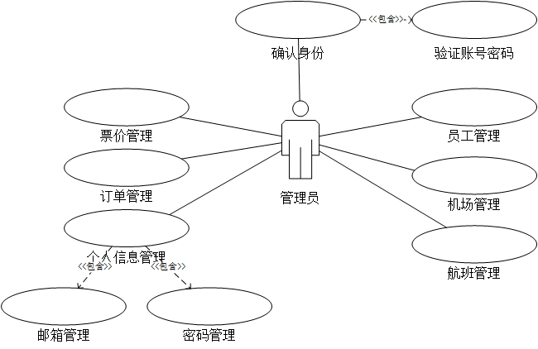

图4.1 航班票务管理系统管理端用例图

### 4.1.2 旅客端

航班票务管理系统的管理端主要是管理员这个角色，管理端的用例图：

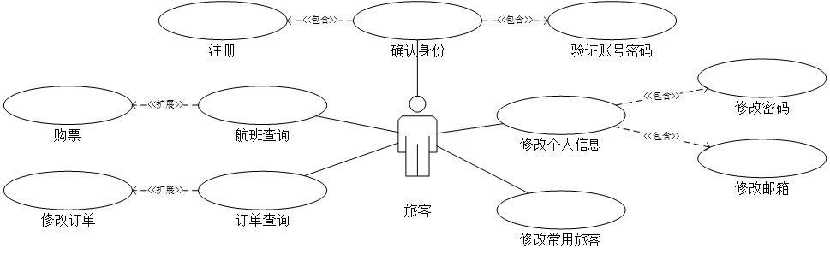

图4.2 航班票务管理系统旅客端用例图

## 4.2 数据库物理设计

对于给定的逻辑数据模型选取一个最适合应用的环境的物理结构的过程为物理设计。数据库的物理结构主要指数据库的存储记录格式、存储记录安排和存储方法，这些都依赖于所使用的的系统[9]。通过本次的需求分析后，发现本系统需要建立的数据表较多，主要包括以下几类：

**表4.1职员权限表STAFF_PERMS**

|  |  |  |  |
| --- | --- | --- | --- |
| 列名 | 备注 | 数据类型及长度 | 关键字 |
| ID | 编号 | VARCHAR2(36) | 主键 |
| IS_DELETE | 是否删除 | CHAR(1) |  |
| JUMP_URL | 跳转的url | VARCHAR2(255) |  |
| MENU_TEXT | 显示的菜单名称 | VARCHAR2(255) |  |

**表4.2职员表STAFF**

|  |  |  |  |
| --- | --- | --- | --- |
| 列名 | 备注 | 数据类型及长度 | 关键字 |
| ID | 编号 | VARCHAR2(36) | 主键 |
| IS_DELETE | 是否删除 | CHAR(1) |  |
| CHECKED_EMAIL | 电子邮箱地址 | VARCHAR2(255) |  |
| IS_DISABLE | 是否禁用 | CHAR(1) |  |
| PASSWORD | 加密后的密码 | VARCHAR2(255) |  |
| POSTS | 职位 | VARCHAR2(255) |  |
| REAL_NAME | 真实姓名 | VARCHAR2(255) |  |
| SALT | 加密盐 | VARCHAR2(255) |  |
| USERNAME | 用户名 | VARCHAR2(255) |  |

**表4.3 旅客表CUSTOMER**

|  |  |  |  |
| --- | --- | --- | --- |
| 列名 | 备注 | 数据类型及长度 | 关键字 |
| ID | 编号 | VARCHAR2(36) | 主键 |
| IS_DELETE | 是否删除 | CHAR(1) |  |
| CHECKED_EMAIL | 通过验证的电子邮箱地址 | VARCHAR2(255) |  |
| CHECKED_PHONE_NUMBER | 通过验证的手机号码 |  |  |
| PASSWORD | 加密后的密码 | VARCHAR2(255) |  |
| POSTS | 职位 | VARCHAR2(255) |  |
| REAL_NAME | 真实姓名 | VARCHAR2(255) |  |
| SALT | 加密盐 | VARCHAR2(255) |  |
| USERNAME | 用户名 | VARCHAR2(255) |  |
| ID_NUMBER | 身份证号码 | VARCHAR2(255) |  |
| NEW_EMAIL | 未验证的电子邮箱地址 | VARCHAR2(255) |  |
| NEW_PHONE_NUMBER | 未验证的手机号码 | VARCHAR2(255) |  |
| PASSWORD_ANSWER | 密保问题答案 | VARCHAR2(255) |  |
| PASSWORD_QUESTION | 密保问题 | VARCHAR2(255) |  |
| URL_CODE | 链接地址 | VARCHAR2(255) |  |

**表4.4 常用旅客表COMMON_PASSAGER**

|  |  |  |  |
| --- | --- | --- | --- |
| 列名 | 备注 | 数据类型及长度 | 关键字 |
| ID | 编号 | VARCHAR2(36) | 主键 |
| IS_DELETE | 是否删除 | CHAR(1) |  |
| ID_NUMBER | 证件号码 | VARCHAR2(255) |  |
| ID_TYPE | 证件类型 | VARCHAR2(255) |  |
| NAME | 姓名 | VARCHAR2(255) |  |
| PHONE_NUMBER | 电话号码 | VARCHAR2(255) |  |
| SEX | 性别 | VARCHAR2(255) |  |
| CUSTOMER_ID | 所属旅客编号 | VARCHAR2(36) | 外键 |

**表4.5 机场表AIRPORT**

|  |  |  |  |
| --- | --- | --- | --- |
| 列名 | 备注 | 数据类型及长度 | 关键字 |
| ID | 编号 | VARCHAR2(36) | 主键 |
| IS_DELETE | 是否删除 | CHAR(1) |  |
| AIRPORT_NAME | 机场名称 | VARCHAR2(255) |  |
| IS_DISABLE | 是否禁用 | CHAR(1) |  |
| CITY | 所在城市 | VARCHAR2(255) |  |
| PROVINCE | 所在省份 | VARCHAR2(255) |  |
| SHORT_ENG | 城市简称 | VARCHAR2(255) |  |

**表4.6 机型表PLANE**

|  |  |  |  |
| --- | --- | --- | --- |
| 列名 | 备注 | 数据类型及长度 | 关键字 |
| ID | 编号 | VARCHAR2(36) | 主键 |
| IS_DELETE | 是否删除 | CHAR(1) |  |
| COMPANY | 生产厂家 | VARCHAR2(255) |  |
| IS_DISABLE | 是否禁用 | CHAR(1) |  |
| MODEL_NAME | 型号 | VARCHAR2(255) |  |
| MAX_MILEAGE | 最大里程 | NUMBER(10) |  |
| SEAT_COUNT | 座位数 | NUMBER(10) |  |

**表4. 7 机型舱位表PLANE_CLASS**

|  |  |  |  |
| --- | --- | --- | --- |
| 列名 | 备注 | 数据类型及长度 | 关键字 |
| ID | 编号 | VARCHAR2(36) | 主键 |
| NAME | 舱位名称 | VARCHAR2(255) |  |
| SIMPLE_NAME | 简称 | VARCHAR2(255) |  |
| TOTAL_COUNT | 座位数 | NUMBER(10) |  |

**表4.8 航班信息表AIRLINE**

|  |  |  |  |
| --- | --- | --- | --- |
| 列名 | 备注 | 数据类型及长度 | 关键字 |
| ID | 编号 | VARCHAR2(36) | 主键 |
| IS_DELETE | 是否删除 | CHAR(1) |  |
| IS_DISABLE | 是否禁用 | CHAR(1) |  |
| AIRLINE_NUM | 航班号 | VARCHAR2(255) |  |
| AIRPORT_CONSTRUCTION | 机场建设费 | FLOAT |  |
| FUEL_TEX | 燃油税 | FLOAT |  |
| START_TIME | 起飞时间 | DATE |  |
| ARRIVE_TIME | 降落时间 | DATE |  |
| MILEAGE | 里程数 | NUMBER(10) |  |
| DEPARTURE_AIRPORT_ID | 起飞机场编号 | VARCHAR2(36) | 外键 |
| DESTINATION_AIRPORT_ID | 降落机场编号 | VARCHAR2(36) | 外键 |
| PLANE_ID | 机型编号 | VARCHAR2(36) | 外键 |
| STATUS | 航班状态 | NUMBER(10) |  |
| SUNDAY | 周日是否飞行 | CHAR(1) |  |
| MONDAY | 周一是否飞行 | CHAR(1) |  |
| TUESDAY | 周二是否飞行 | CHAR(1) |  |
| WEDNESDAY | 周三是否飞行 | CHAR(1) |  |
| THURSDAY | 周四是否飞行 | CHAR(1) |  |
| FRIDAY | 周五是否飞行 | CHAR(1) |  |
| SATURDAY | 周六是否飞行 | CHAR(1) |  |

**表4.9 航班舱位表AIRLINE_CLASS**

|  |  |  |  |
| --- | --- | --- | --- |
| 列名 | 备注 | 数据类型及长度 | 关键字 |
| ID | 编号 | VARCHAR2(36) | 主键 |
| NAME | 舱位名称 | VARCHAR2(255) |  |
| SIMPLE_NAME | 简称 | VARCHAR2(255) |  |
| TOTAL_COUNT | 座位数 | NUMBER(10) |  |
| PLANE_CLASS_ID | 机型舱位编号 | VARCHAR2(36) | 外键 |
| IS_DELETE | 是否删除 | CHAR(1) |  |
| SPLIT_TIME | 退改费用变化时间 | NUMBER(10) |  |
| AFTER_CHANGE_FEE | 变化后改签费用 | FLOAT |  |
| AFTER_REFUND_FEE | 变化后退票费用 | FLOAT |  |
| BEFORE_CHANGE_FEE | 变化前改签费用 | FLOAT |  |
| BEFORE_REFUND_FEE | 变化前退票费用 | FLOAT |  |
| FULL_PRICE | 全价 | FLOAT |  |
| DEFAULT_DISCOUNT | 默认折扣 | FLOAT |  |

**表4.10 航班余票表LEFT_TICKET**

|  |  |  |  |
| --- | --- | --- | --- |
| 列名 | 备注 | 数据类型及长度 | 关键字 |
| ID | 编号 | VARCHAR2(36) | 主键 |
| IS_DELETE | 是否删除 | CHAR(1) |  |
| DEPARTURE_DATE | 出发日期 | VARCHAR2(100) |  |
| LEFT_TICKET_COUNT | 余票数量 | NUMBER(10) |  |
| MIN_PRICE | 最低价格 | FLOAT |  |
| SALE_TICKET_COUNT | 已售票数量 | NUMBER(10) |  |
| AIRLINE_ID | 航线编号 | VARCHAR2(36) | 外键 |

**表4.11 航班舱位余票表LEFT_TICKET_CLASS**

|  |  |  |  |
| --- | --- | --- | --- |
| 列名 | 备注 | 数据类型及长度 | 关键字 |
| ID | 编号 | VARCHAR2(36) | 主键 |
| IS_DELETE | 是否删除 | CHAR(1) |  |
| CUR_PRICE | 现价 | FLOAT |  |
| DISCOUNT | 现折扣 | FLOAT |  |
| FULL_PRICE | 全价 | FLOAT |  |
| LEFT_COUNT | 该舱位余票数量 | NUMBER(10) |  |
| SALE_COUNT | 该舱位已售票数量 | NUMBER(10) |  |
| TOTAL_COUNT | 该舱位总座位数 | NUMBER(10) |  |
| AIRLINE_CLASS_ID | 对应航班舱位编号 | VARCHAR2(36) | 外键 |

**表4.12 子订单表SUB_ORDER**

|  |  |  |  |
| --- | --- | --- | --- |
| 列名 | 备注 | 数据类型及长度 | 关键字 |
| ID | 编号 | VARCHAR2(36) | 主键 |
| PAY_FEE | 支付金额 | FLOAT |  |
| STATUS | 订单状态 | NUMBER(10) |  |
| COMMON_PASSAGER_ID | 旅客编号 | VARCHAR2(36) | 外键 |

**表4.13 订单表TICKET_ORDER**

|  |  |  |  |
| --- | --- | --- | --- |
| 列名 | 备注 | 数据类型及长度 | 关键字 |
| ID | 编号 | VARCHAR2(36) | 主键 |
| DELETE_BY_CUSTOMER | 支付金额 | FLOAT |  |
| FLIGHT_DAY | 订单状态 | NUMBER(10) |  |
| ORDER_NUM | 旅客编号 | VARCHAR2(36) | 外键 |
| ORDER_STAUTS | 订单状态 | NUMBER(10) |  |
| ORDER_TIME | 下单时间 | DATE |  |
| ORDER_TYPE | 订单类型 | NUMBER(10) |  |
| PAY_FEE | 支付费用 | FLOAT |  |
| AIRLINE_ID | 航线编号 | VARCHAR(36) | 外键 |
| CUSTOMER_ID | 旅客编号 | VARCHAR(36) | 外键 |
| LEFT_TICKET_CLASS_ID | 余票舱位编号 | VARCHAR(36) | 外键 |
| LEFT_TICKET_ID | 余票编号 | VARCHAR(36) | 外键 |

除了这些主要的表，还有一些辅助表，用于在表与表之间建立连接，如STAFF_LINKS_STAFF_PERMS表用于在职员表与职员权限表之间建立多对多的连接。

## 4.3 本章小结

本章是系统的概要设计。首先通过用例图的方式介绍了系统的主要角色及功能，然后介绍了数据库的物理设计，确定了系统的相关数据库表。

**5 详细设计**

## 5.1 系统数据模型

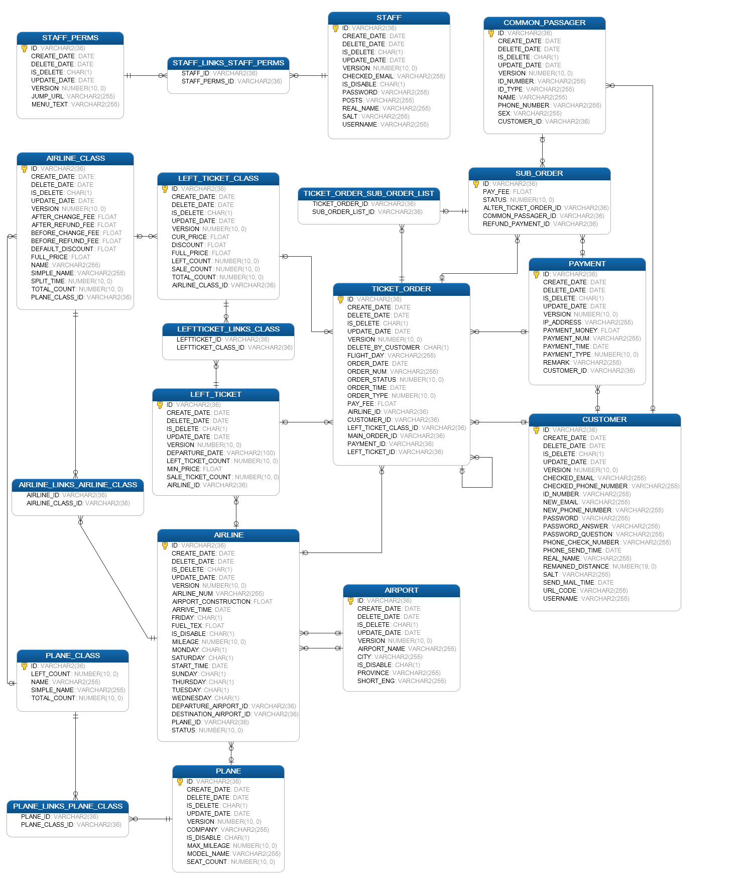根据上章节的需求分析中的数据库设计，得出了航班票务管理系统的模型图：

图5.1 航班票务管理系统模型图

## 5.2 系统总体设计

航班票务管理系统主要由管理端和旅客端两个大模块组成。其中旅客端又可以分为注册登陆模块、机票查询与购买模块、个人中心模块三大组成部分。

## 5.3 注册登录模块详细设计

航空票务管理系统注册登录模块主要是针对航空公司旅客使用的模块。旅客登录系统之后，可以进行简单的航班查询操作，但如果旅客要进入购票流程，则应先进行登陆操作。如果旅客没有该系统的账号，则应先进行注册操作，注册成功后再进行登陆。

注册登陆模块实际上就是对旅客信息的增、查操作。旅客注册时，应输入注册的相关信息，如用户名、邮箱、密保问题等，当提交表单之前，还应确保该用户名未被占用，否则应让旅客重新输入用户名。当旅客填写的信息正确无误验证成功，提交到系统后台后，还应该对旅客的密码信息进行加密后，方可存入数据库，提高系统的安全性。系统采用MD5进行密码的加密工作，旅客在页面上填写注册信息后，系统会为每位旅客生成一个独一无二的加密盐，并与明文密码进行加密成密文密码，才会保存到数据库中。旅客登录时，将登陆时输入的密码与加密盐进行加密，再将加密结果与密文密码比较，如果加密结果与密文一致，则说明密码正确，登陆成功，否则，登陆失败。

## 5.4 机票查询与购买模块详细设计

当系统中的旅客提交一个机票查询请求后，机票查询模块根据出发地、目的地、出发日期等信息，从航班列表中找出满足要求的航班信息，再从余票表中查询余票信息返回给旅客。查询结果返回给旅客后，旅客可以根据价格、余票等信息，选择相应的航班和舱位进入旅客选择页面，在该页面选择或输入相关旅客信息后，完成下单流程，生成相关订单。如果旅客确认订单无误，则可进入支付页面；如果订单有误，则可退票重新下单；如果旅客在一定时间内不进行支付或取消的操作，则订单会自动取消，将座位提供给其他旅客购买。

## 5.5 个人中心模块详细设计

个人中心主要可以分为修改个人信息、订单中心和常用旅客三个部分。

修改个人信息部分，旅客可以修改自己的密码、密保问题、邮箱等信息，但在修改这些信息之前，都需要输入密码以验证身份。常用旅客部分，旅客可以查看自己相关的常用联系人信息，并添加其他常用联系人或者进行修改、删除等操作。订单中心会显示旅客的相关订单列表，旅客可以查看订单的详情，并可以对处于不同状态的订单进行退票、取消、支付等操作。

## 5.6 本章小结

本章主要是项目的详细设计。首先介绍了项目的数据模型，然后分模块介绍了项目的几大功能模块和这些模块的功能、作用等。

# 6 系统测试

## 6.1 软件测试概述

在软件开发完成之后，软件测试和验证是保证软件正确性和提高软件可靠性的最基本和最重要的手段[10]。在软件开发的过程中，软件测试环节大概占据了50%的时间[11]。通过软件测试，可以判断系统的功能模块运行是否流畅，数据是否正确，发现问题可以及时修改，减少软件出现错误的可能性。

## 6.2 管理端

### 6.2.1 登录页面

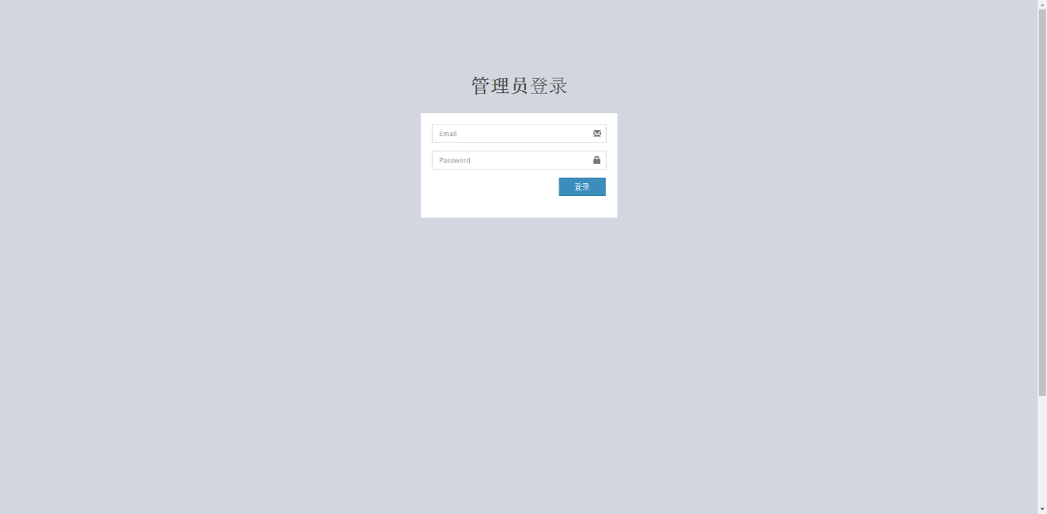项目启动后，进入登录页面，在登录页面输入有效的账号密码并点击“登陆”按钮后，可进入后台管理首页。

图6. 1 管理端登录页

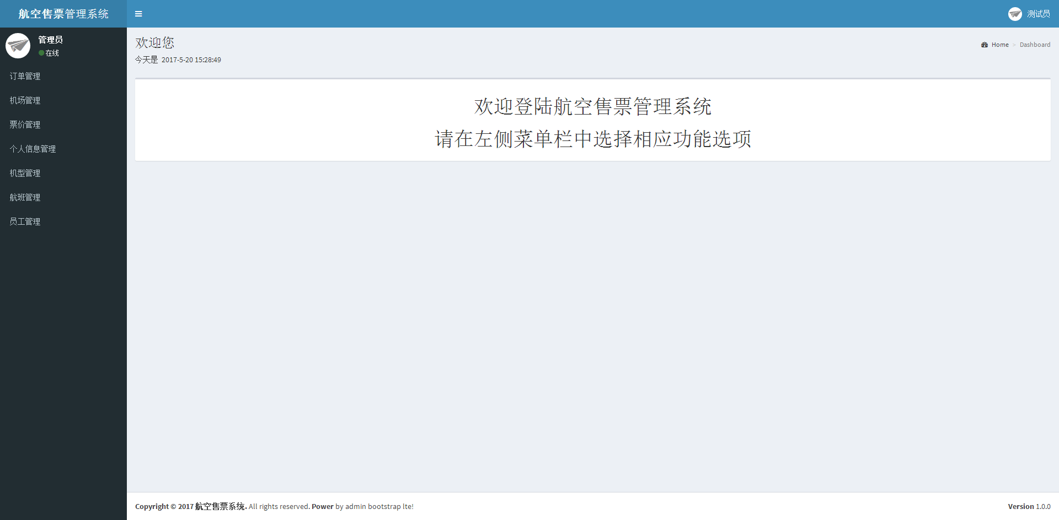

图6. 2管理端登陆成功页面

### 6.2.2 员工管理

进入员工管理子菜单后，管理员可管理系统中的相关员工信息，新增员工或修改现有的员工，也可以禁用或启用相关的管理员。

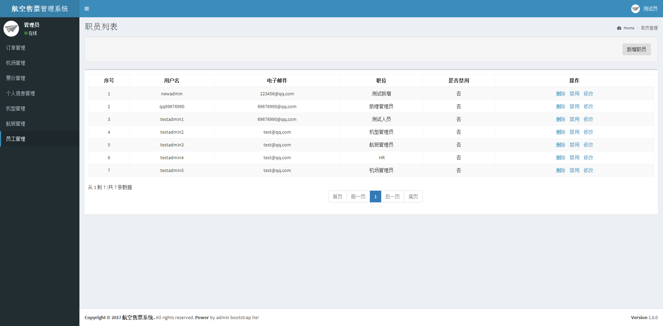

图6. 3员工管理页面

### 6.2.3 机场管理

进入机场管理子菜单后，会显示现有的机场列表，管理员可新增机场或修改现有的机场信息。

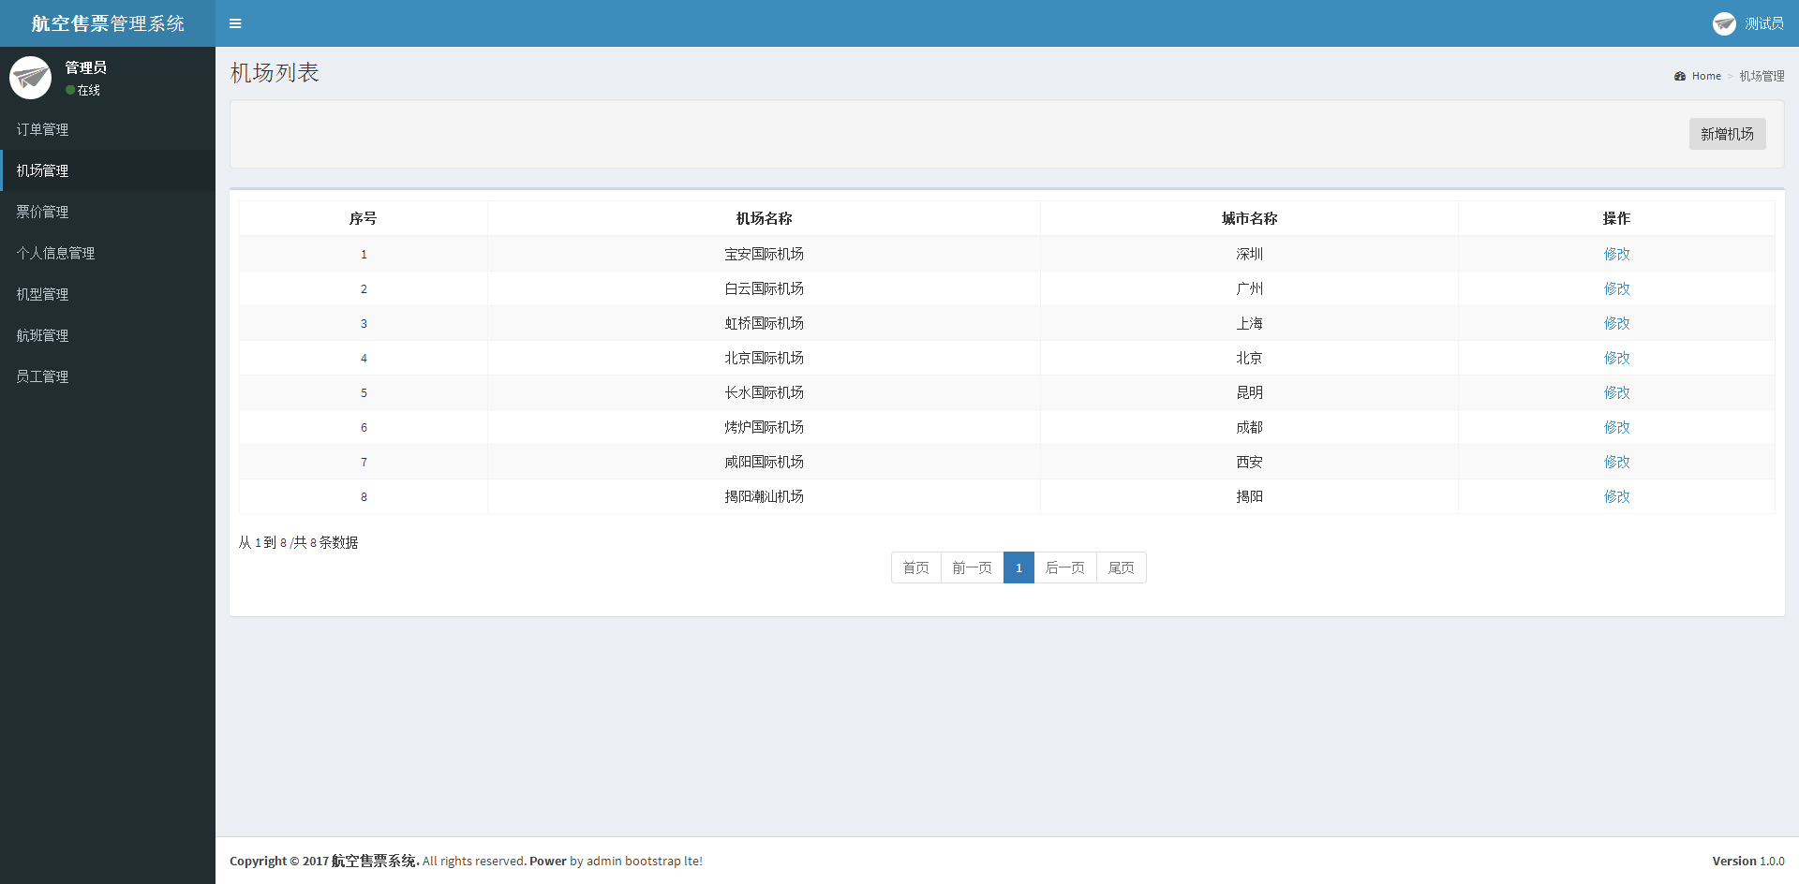

图6. 4机场管理页面

### 6.2.4 机型管理

进入机型管理子菜单后，会显示现有的机型列表，管理员可新增机型或修改现有的机型信息。

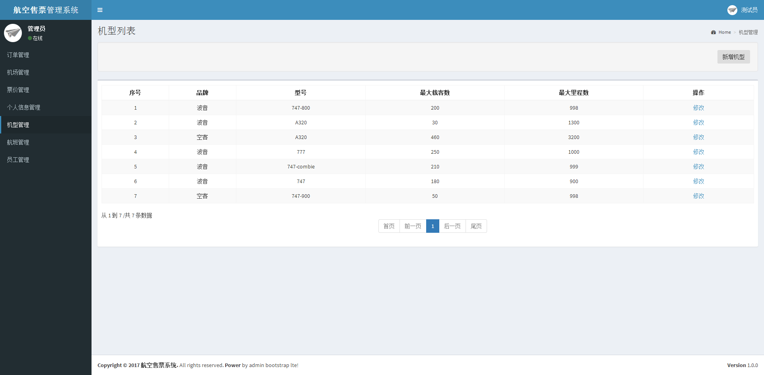

图6. 5机型管理页面

### 6.2.5 航班管理

进入航班管理子菜单后，会显示现有的航班列表，管理员可新增航班，或者修改航班的状态。航班的操作也会根据所处状态的不同而有所区别。

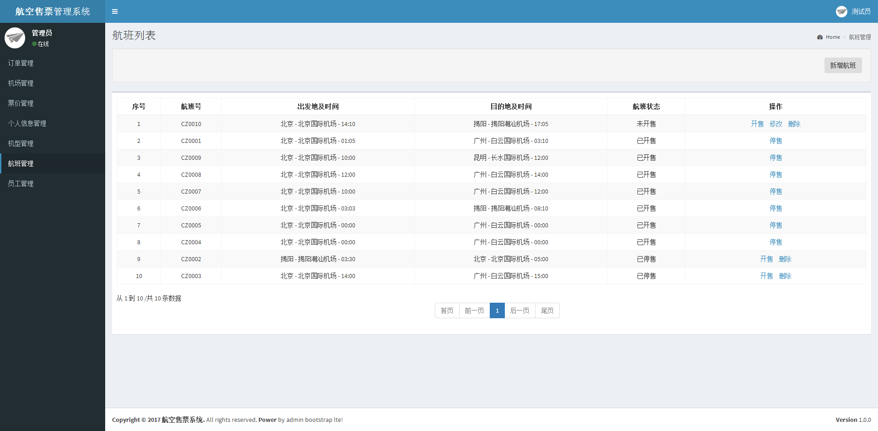

图6. 6 航班管理页面

### 6.2.6 票价管理

进入票价管理子菜单后，管理员选择需要修改的航班和日期，如果选择无误，则进入改价页面；如果该航班当天没有飞行，则提示选择错误。

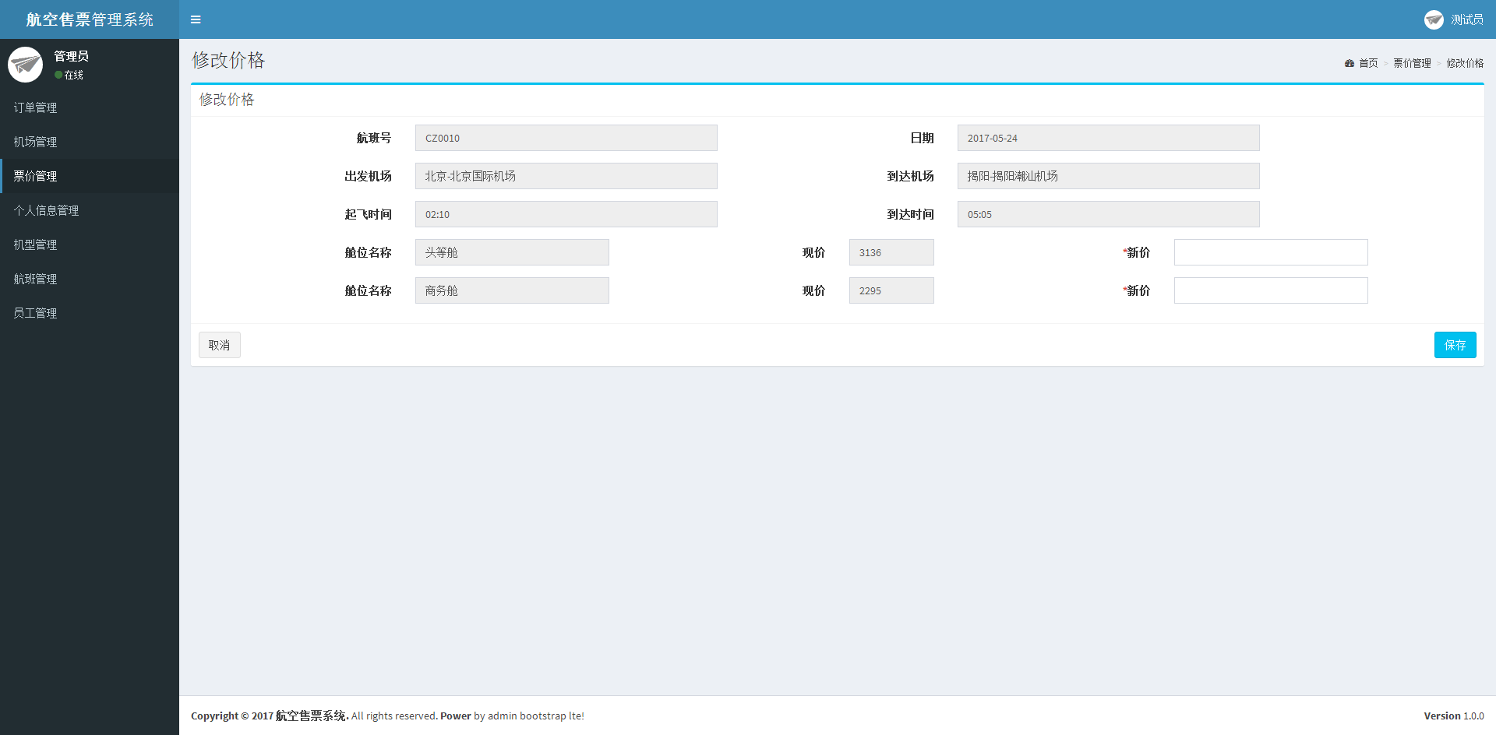

图6. 7票价管理页面

### 6.2.7 个人信息管理

进入个人信息管理子菜单，管理员根据自己的需要，在对应的表单中输入相应的信息，即可修改个人信息。在修改之前，管理员需要输入自己的密码进行校验。

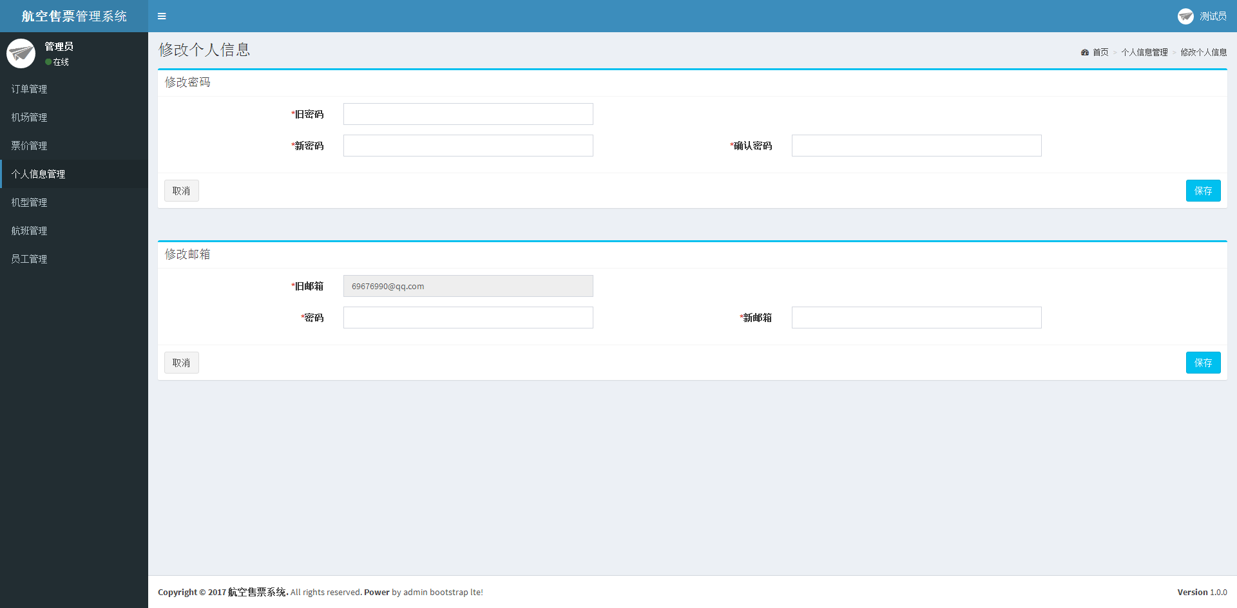

图6. 8个人信息修改页面

## 6.3 旅客端

### 6.3.1 旅客端首页

进入航班票务管理系统的旅客端后，会进入旅客端首页。在旅客端首页，旅客可以点击不同的按钮，进入不同的页面。

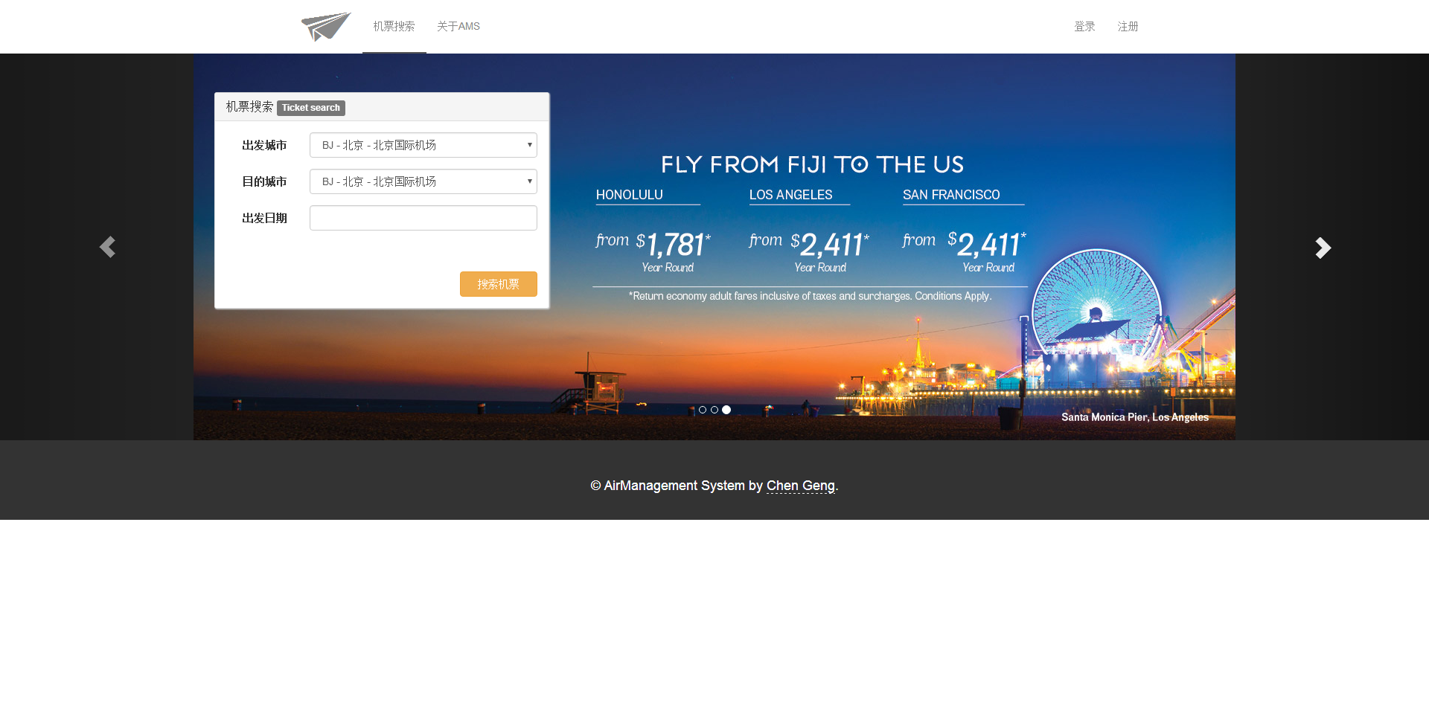

图6. 9旅客端首页

### 6.3.2注册登陆

旅客在系统登录页输入账号密码后，点击“登陆”按钮可进行登陆操作。若果密码输入有误，则返回登录页面重新登陆；如果输入正确登陆成功，则继续登录前的操作或返回首页。旅客在注册页面输入相关个人信息，点击“下一步”按钮可提交注册，注册后系统会将验证邮件发送至注册的邮箱中，点击邮件中的激活链接可完成激活。

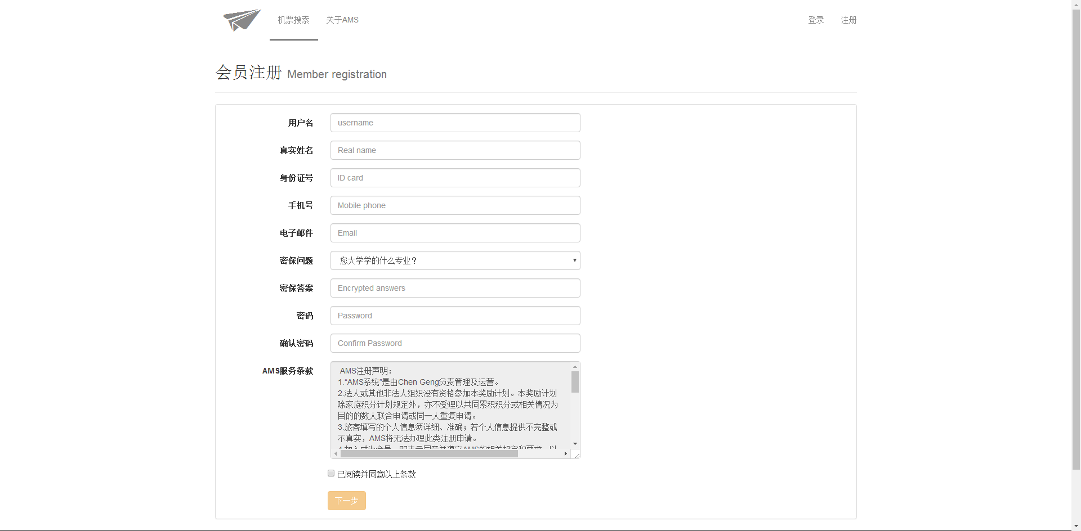

图6. 10注册页面

### 6.3.3 个人中心

在个人中心，旅客可选择相应的“常用旅客”、“修改密码”、“修改邮箱”等按钮进入相应的修改页面，修改自己的个人信息。

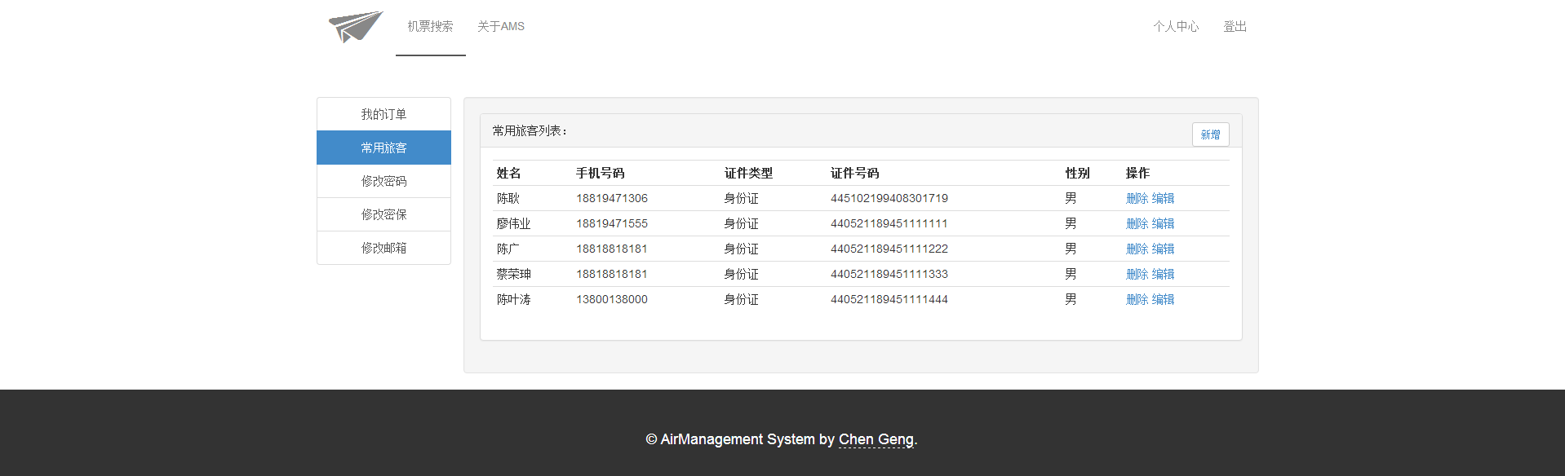

图6. 11个人中心常用旅客页面

### 6.3.4 订单中心

在订单中心，旅客可选择查看订单详情等操作。根据订单所处状态的不同，可能有“去付款”、“取消订单”、“删除订单”等不同的操作选项。

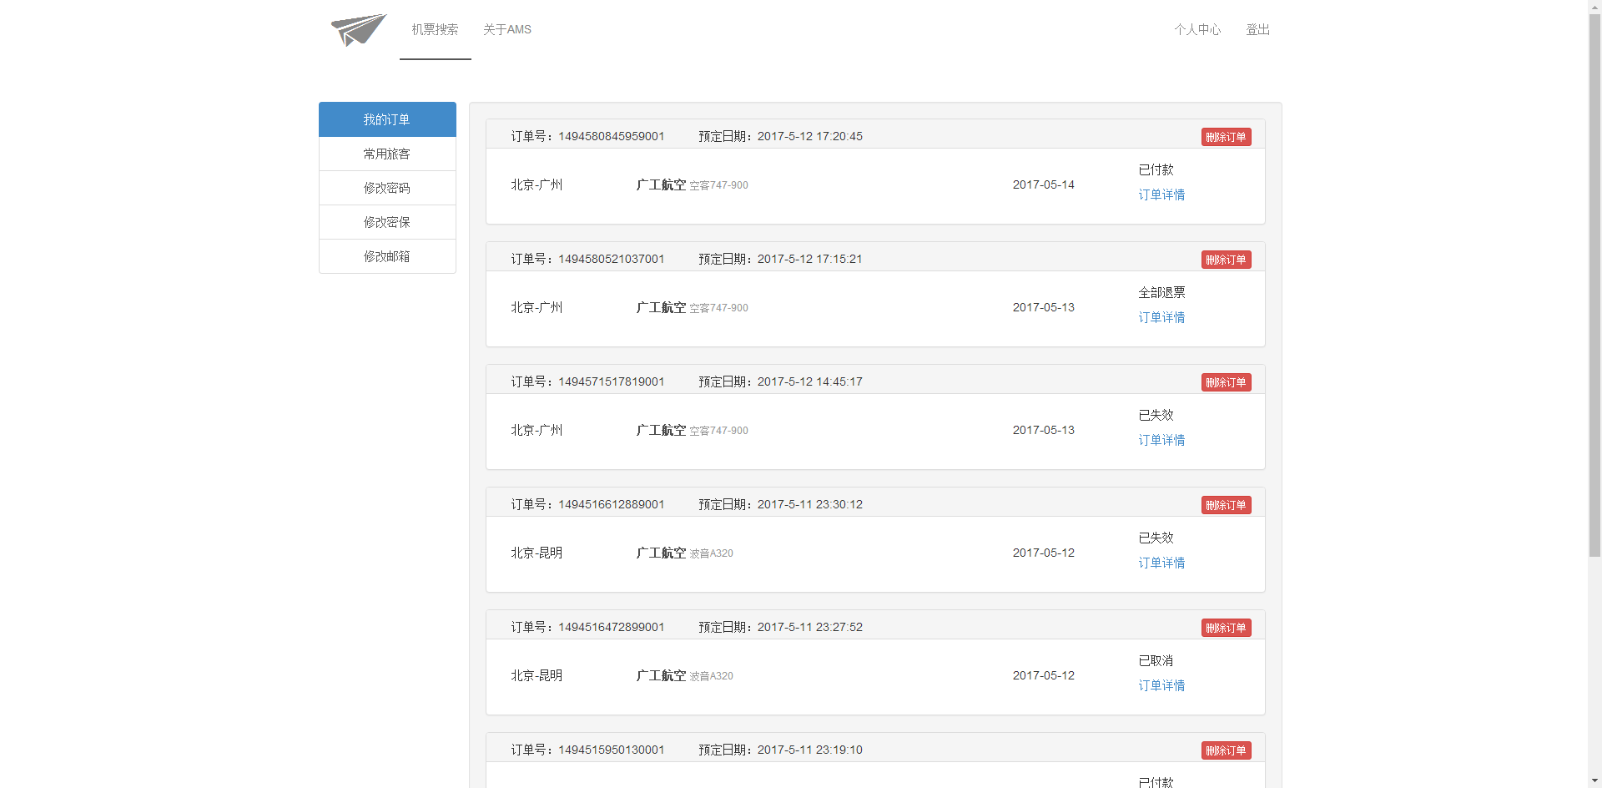

图6. 12订单中心订单列表页面

### 6.3.5机票搜索

在首页或机票搜索页面，选择相应的起飞地、目的地和日期，点击“搜索”按钮即可开始搜索相关机票信息。选择航班后，就可以看到相关舱位信息、余票数量、票价等信息。

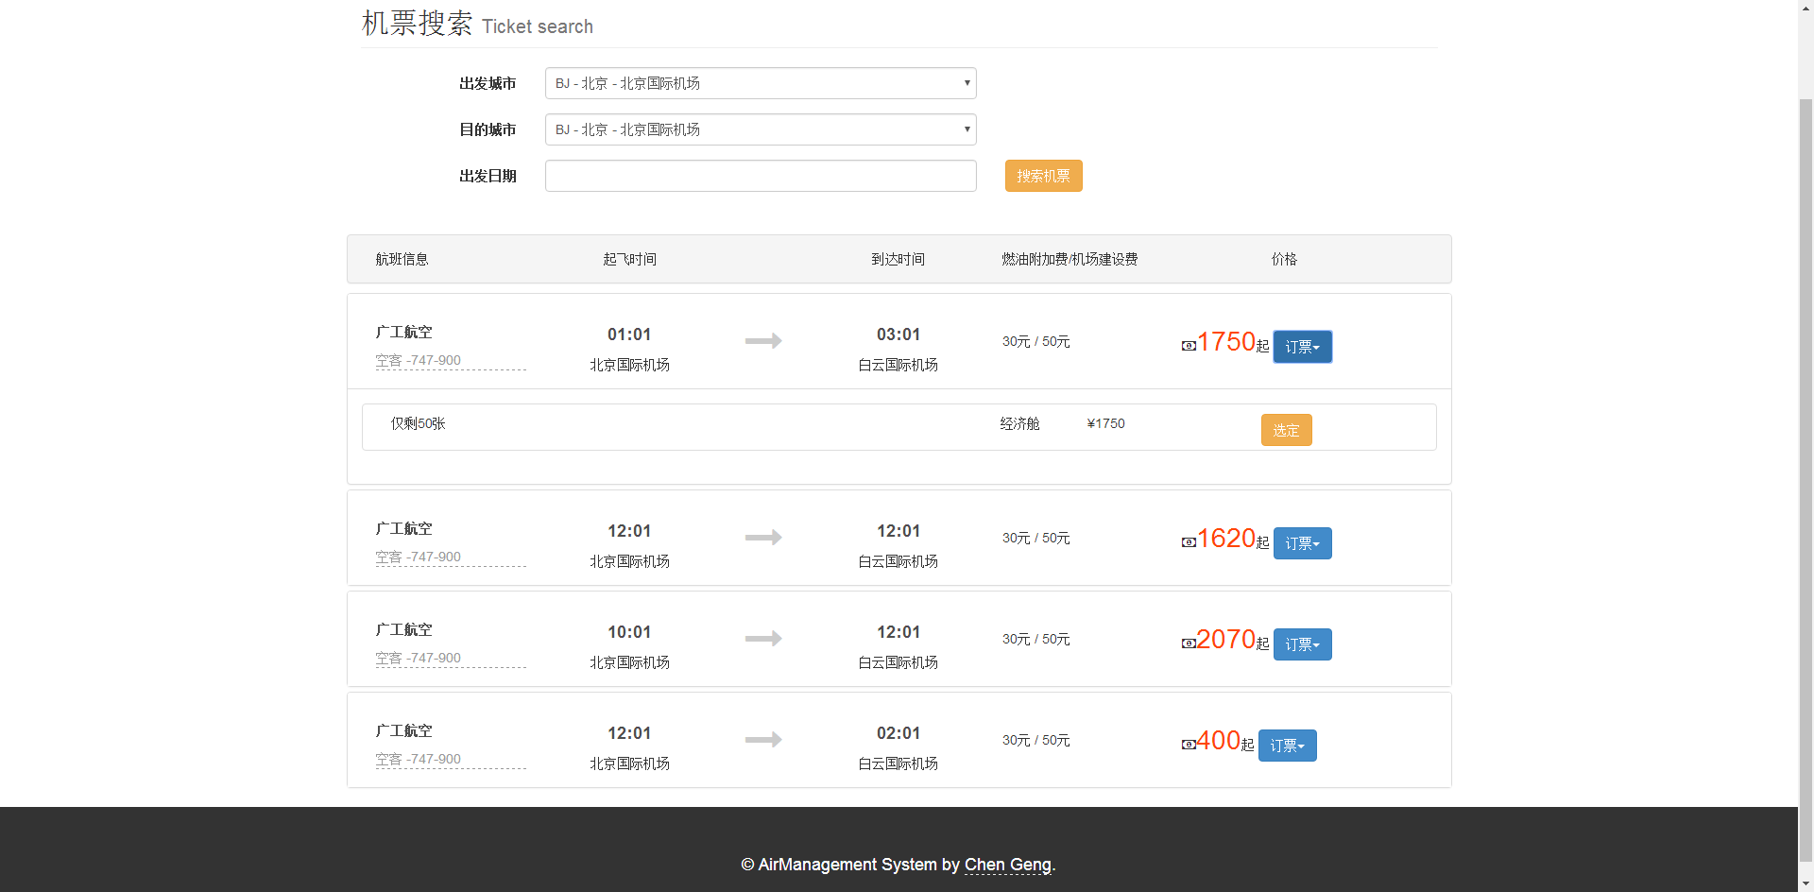

图6. 13机票搜索页面

### 6.3.6机票购买

在机票搜索页面选择了航班、舱位等信息后，进入机票购买的页面。在该页面可以通过选择常用旅客或者输入旅客信息的方式确认乘机人，选择完成后将生成新订单，进入订单中心支付。

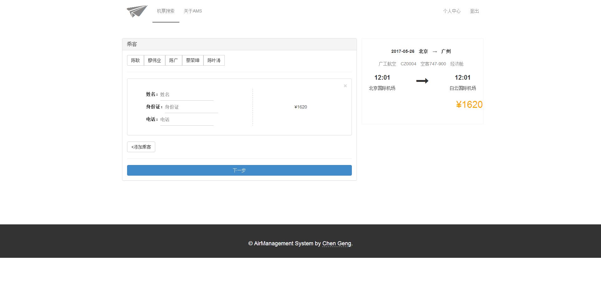

图6. 14机票购买页面

## 6.4 本章小结

本章是项目的测试工作。首先介绍了软件测试的相关概念，然后分模块对项目进行了相关的测试工作。

**结 论**

本系统是基于B/S模式的系统结构，以IntelliJ IDEA和Oracle数据库为开发工具开发的航班票务管理系统，完成了系统的可行性分析、需求分析、概要设计、数据库设计、详细设计、开发到测试等工作。在管理员端，系统主要实现了登录、职员管理、机场管理、航班管理、票价管理、订单管理的功能，在旅客端，系统主要实现了注册登录、查询购票、个人中心、订单中心等功能。在后台部分，使用Spring、Hibernate等开源框架提高了后台开发进度，使用Bootstarp不仅加快了开发进度，同时使前端页面更加简洁、美观。

本系统开发的过程中，遇到了很多问题。由于本人开发方面的知识和经验存在不足方面，开发过程中遇到一些问题，因此，该系统还存在一些缺陷和不足。在系统方面，部分功能没有完成，需求分析不够全面，例如机票的改签功能，而且前端页面在提交时，也没有做相应的验证等。

尽管该航班票务管理系统存在着以上的不足，但其功能还是比较全面的，完成一个航班票务管理系统的基本功能。

**参 考 文 献**

1. 孙梓健航空公司国内售票系统的设计与实现[D]．成都：电子科技大学, 2014：1-6.
2. 陈俊.基于B/S架构的航空订票系统的设计与实现[D]．吉林：吉林大学,2016：1-5
3. 魏亚楠，宋义秋．oracle数据库应用系统的性能优化[A].唐山：唐山职业技术学院,2010：8
4. 李刚．疯狂Java讲义（第2版）[M]：电子工业出版社，2014：2
5. 徐晓霞，贝雨馨．B/S模式与C/S模式之比较[A].延吉：延边大学理工学院计算机科学与技术系，2002：2
6. 侯淑英．B/S模式和C/S模式优势比较[A].阜新：辽宁工程技术大学职业技术学院，2007：2
7. 李云云．浅析B/S和C/S体系结构[A]．晋中：太原理工大学轻纺工程与美术学院，2011：1
8. 汤小康，王志刚，曹步文.UML用例图的Z形式规范[A]．长沙：湖南师范大学数学与计算机学院，2006：1
9. 陈艳, 张冬姣．数据库设计[J]．福建电脑, 2012, 28(2):109-110.
10. 颜炯, 王戟, 陈火旺．基于模型的软件测试综述[J]．计算机科学, 2004, 31(2):184-187.
11. D. Alberts, “The economics of software quality assurance,” in AFIPSConf. Proc. 1976 Nat. Computer Conf., vol. 45. Montvale, NJ:AFIPS Press, pp. 433-442.

**致 谢**

这次的毕业论文设计总结是在我的指导老师蒋艳荣老师亲切关怀和悉心指导下完成的。从毕业设计选题到设计完成，蒋艳荣老师给予了我耐心指导与细心关怀，有了蒋老师耐心指导与细心关怀我才不会在设计的过程中迷失方向，失去前进动力。蒋艳荣老师有严肃的科学态度，严谨的治学精神和精益求精的工作作风，这些都是我所需要学习的，感谢蒋老师给予了我这样一个学习机会，谢谢！

感谢与我并肩作战的舍友与同学们，感谢关心我支持我的朋友们，感谢学校领导、老师们，感谢你们给予我的帮助与关怀；感谢广东工业大学，特别感谢计算机学院四年来为我提供的良好学习环境，谢谢！

最后，再次感谢蒋艳荣老师和同学、家人对我毕业设计提供的帮助和支持。

**声 明**

本论文的工作是 2017年2月至201年5月在广东工业大学计算机科学与技术系完成的。文中除了特别加以标注地方外，不包含他人已经发表或撰写过的研究成果，也不包含为获得广东工业大学或其他教学机构的学位或证书而使用过的材料。除非另有说明，本论文的工作是原始性工作，论文成果归广东工业大学所有。

论文与资料若有不实之处，本人承担一切相关责任，特此声明。

论文作者签字：

指导教师签字：

年 月 日